ASSUNTO :. INDICO PARA QUE O DEPARTAMENTO COMPETENTE, QUE SEJA REALIZADO REVITALIZAÇÃO NA PRAÇA LOCALIZADA NA BIFURCAÇÃO DAS RUAS HONORIO VITAL DO PRADO E JOSÉ POLETINE, NO JARDIM DO LAGO.

DESPACHO:.

SALA DAS SESSÕES ____/____/_____

PRESIDENTE DA MESA

INDICAÇÃO Nº , DE 2018

SENHOR PRESIDENTE,
SENHORES VEREADORES,

INDICO ao Exmo Senhor Prefeito Municipal para que o departamento competente, que seja realizado revitalização na Praça localizada na bifurcação das Ruas Honório Vital do Prado e José Poletini, no Jardim do Lago.
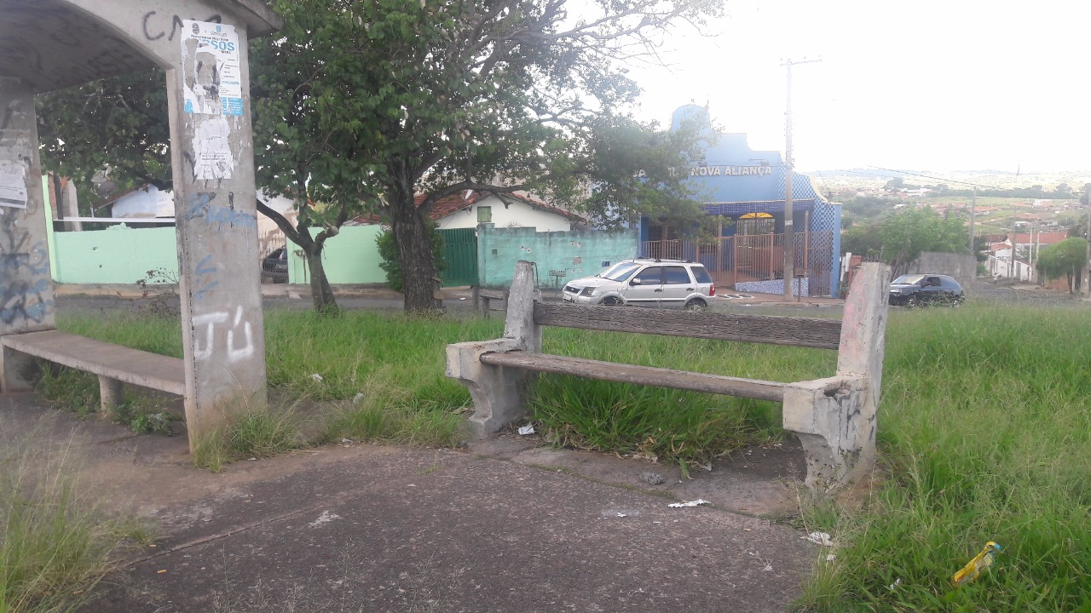

SALA DAS SESSÕES “VEREADOR SANTO RÓTOLLI”, aos 02 de março de 2018.

VEREADOR LUIS ROBERTO TAVARES

